 东 华 理 工 大 学
实 验、实 习 报 告
姓名 ：罗启明 学号:2024214916 班级：2421816

实验题目：实验3---软件详细设计

实验时间：2026/10/20 实验地点：天工楼205
一、实验目的
学会运用几种常用的软件详细设计工具，如程序流程图、盒图、PAD图和判定表，将给定的软件问题描述转化为过程设计结果，同时进行环路复杂度计算，判断结构化设计结果的复杂性。
二、实验内容
（一）软件模块的详细设计
1. 某航空公司规定，乘客可以免费托运重量不超过20公斤的行李，当行李重量超过20公斤，对头等舱的国内乘客超重部分每公斤收费6元，对公务舱的国内乘客超重部分每公斤收费8元，对经济舱的国内乘客超重部分每公斤收费10元。对外国顾客超重部分每公斤收费比国内乘客多1.5倍，对残疾乘客超重部分每公斤收费比正常乘客少一半，对该航空行李托运费问题进行分析设计。
2. 在作业2的软件体系及功能模块设计的基础上，自行选择软件中的核心模块进行分析，开展模块设计。
（二）软件模块的详细设计任务
1、用Visio绘制模块/算法流程图。
2、用word绘制详细设计结果的判定表（如有判断）。
3、用类C/JAVA代码写出伪码。
4、用McCabe方法计算程序复杂度。首先将1中绘制的程序流程图映射为流图，然后用McCabe方法计算环形复杂度，计算过程写入实验报告。
三、实验结果
（一）题1 航空行李托运费计算
1. 程序流程图
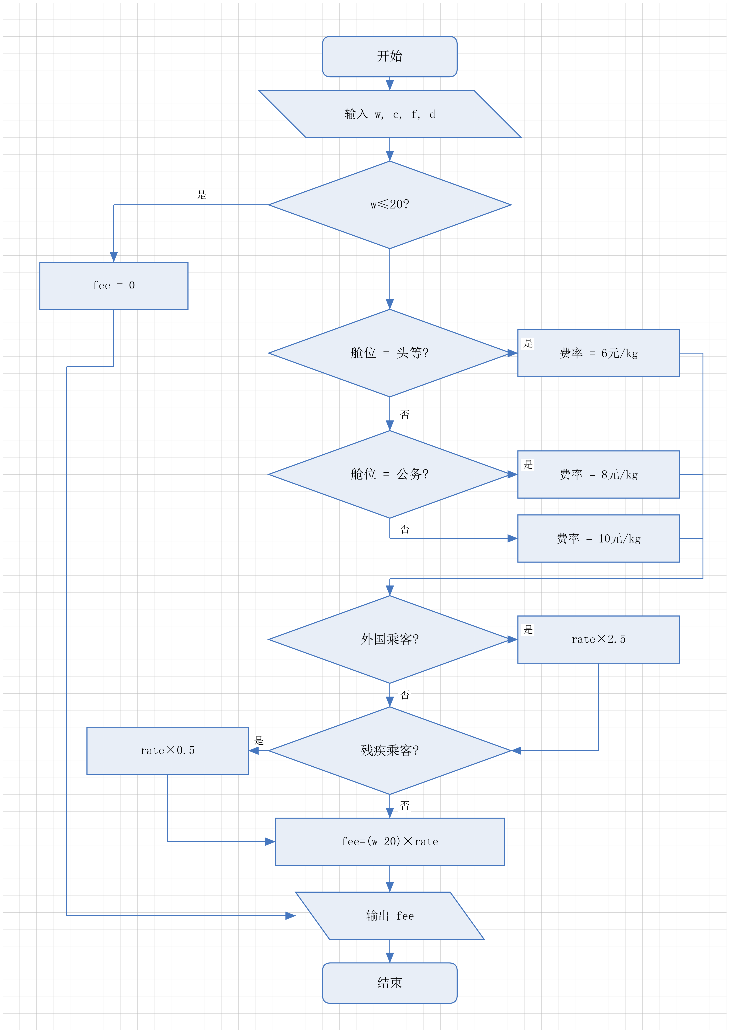
图1 航空行李托运费程序流程图

图中 w 为重量，c 为舱位（1/2/3），f 为国籍（0/1），d 为残疾标志（0/1）。w≤20 时免费，否则 fee=(w−20)×R×K；R 为舱位费率（6/8/10元/kg），K 为身份系数（1/0.5/2.5/1.25）。
2. 判定表
表1 免费与计费判定表
条件 / 动作 | R1 | R2
行李重量 w | w≤20kg | w>20kg
计费重量 | 0 | w−20
费率 | — | R×K
运费 fee | 0 | 计费重量×费率

表2 舱位基础费率
舱位 c | 头等舱（c=1） | 公务舱（c=2） | 经济舱（c=3）
基础费率 R（元/kg） | 6 | 8 | 10

表3 身份修正系数（多1.5倍按2.5倍计）
条件 / 系数 | R1 | R2 | R3 | R4
外国乘客 f | 否 | 否 | 是 | 是
残疾乘客 d | 否 | 是 | 否 | 是
综合系数 K | 1 | 0.5 | 2.5 | 1.25

3. 伪码
double baggageFee(double w, int cabin, bool foreign, bool disabled) {
double rate;
if (w <= 20) return 0;
if (cabin == 1) rate = 6;
else if (cabin == 2) rate = 8;
else rate = 10;
if (foreign) rate = rate * 2.5;
if (disabled) rate = rate * 0.5;
return (w - 20) * rate;
}

4. McCabe复杂度
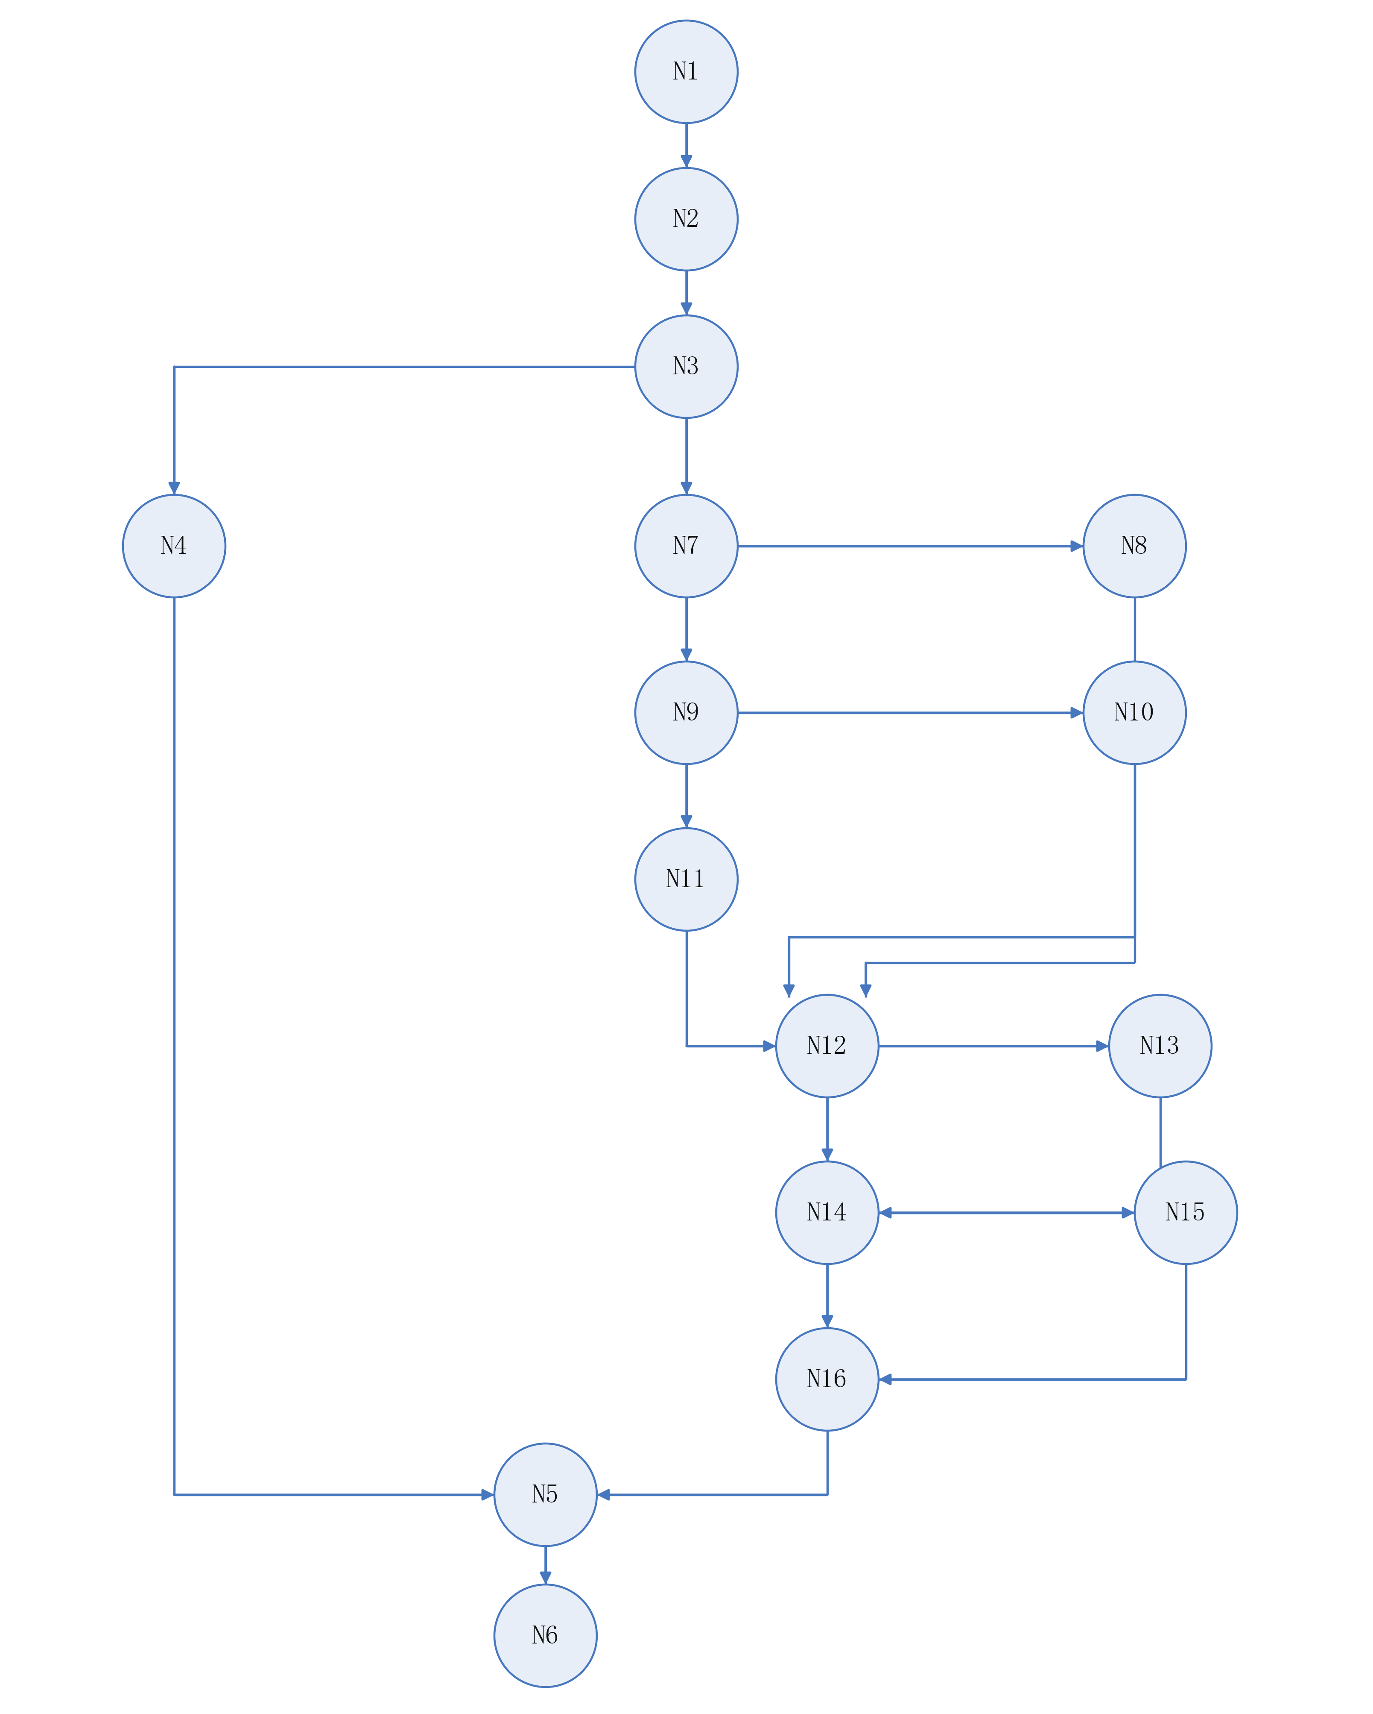
图2 行李托运费流图

流图共16个节点、20条边，V(G)=E−N+2=20−16+2=6。

（二）题2 贡献链证据审核模块
1. 程序流程图
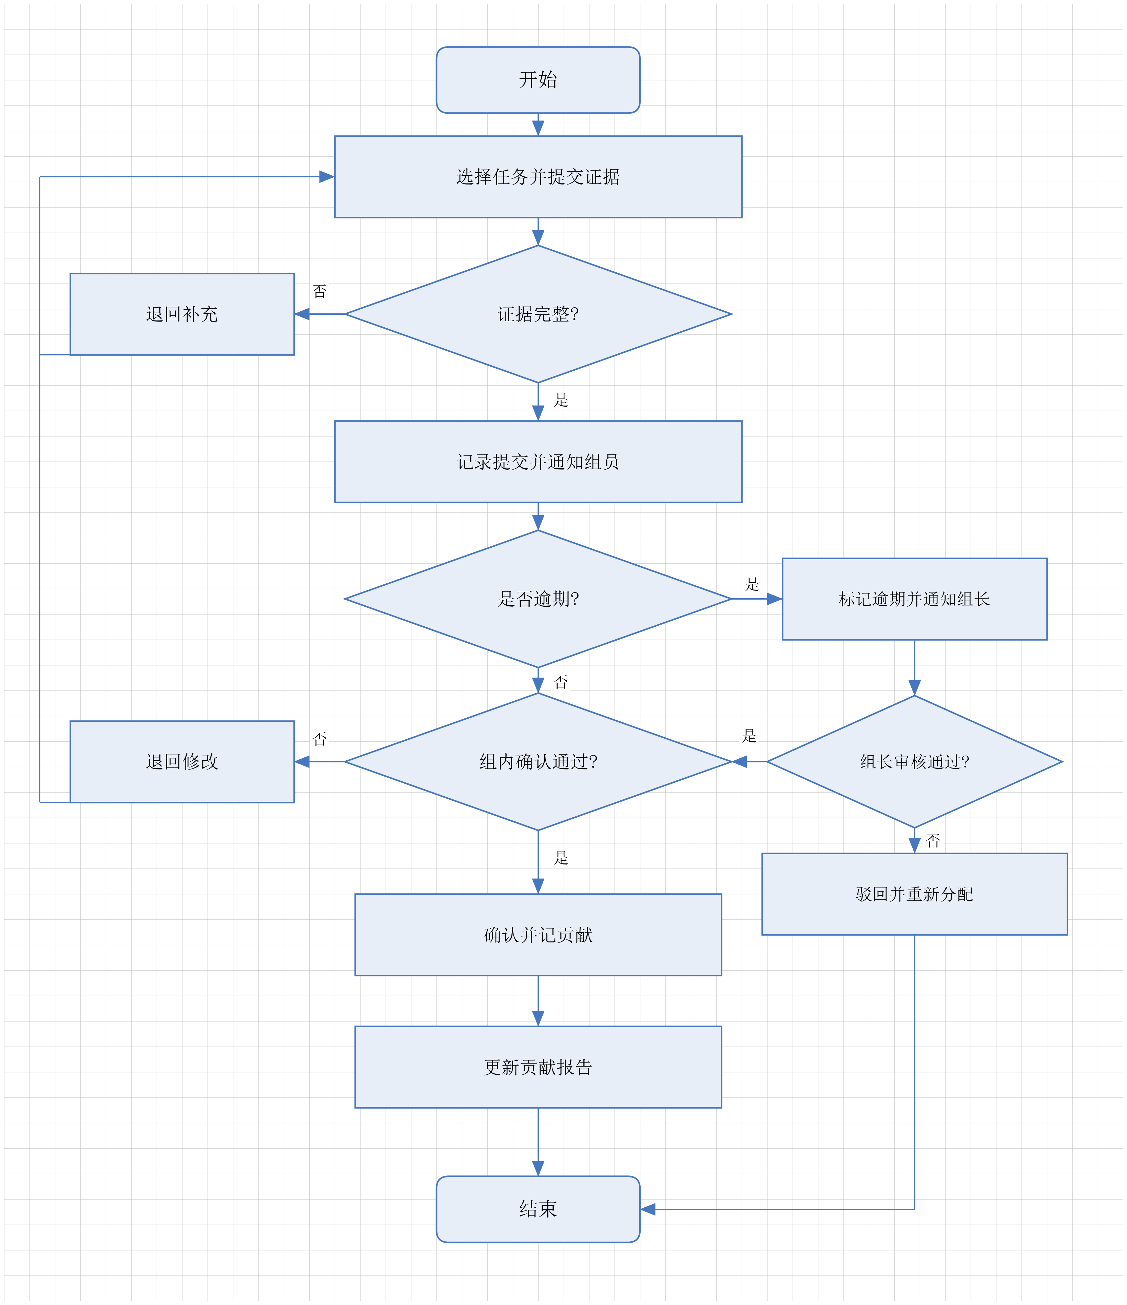
图3 证据提交与确认程序流程图

2. 判定表
表4 证据审核判定表
条件 / 动作 | R1 | R2 | R3 | R4 | R5 | R6
证据完整 | 否 | 是 | 是 | 是 | 是 | 是
按时提交 | — | 否 | 否 | 否 | 是 | 是
组长审核通过 | — | 否 | 是 | 是 | — | —
组内确认通过 | — | — | 否 | 是 | 否 | 是
处理结果 | 退回补充 | 驳回/重分 | 退回修改 | 确认记账 | 退回修改 | 确认记账

3. 伪码
int reviewEvidence(Task t, Evidence e) {
if (!evidenceComplete(e)) {
t.status = "退回补充";
return 1;
}
t.submitTime = now();
t.status = "待确认";
notifyMembers(t);
if (t.submitTime > t.deadline) {
t.overdue = true;
notifyLeader(t);
if (!leaderApprove(t)) {
t.status = "驳回";
return 2;
}
}
if (!groupConfirm(t)) {
t.status = "退回修改";
return 3;
}
t.status = "已确认";
writeContribution(t.owner, t.weight * t.completion);
updateReport(t.group);
return 0;
}

4. McCabe复杂度
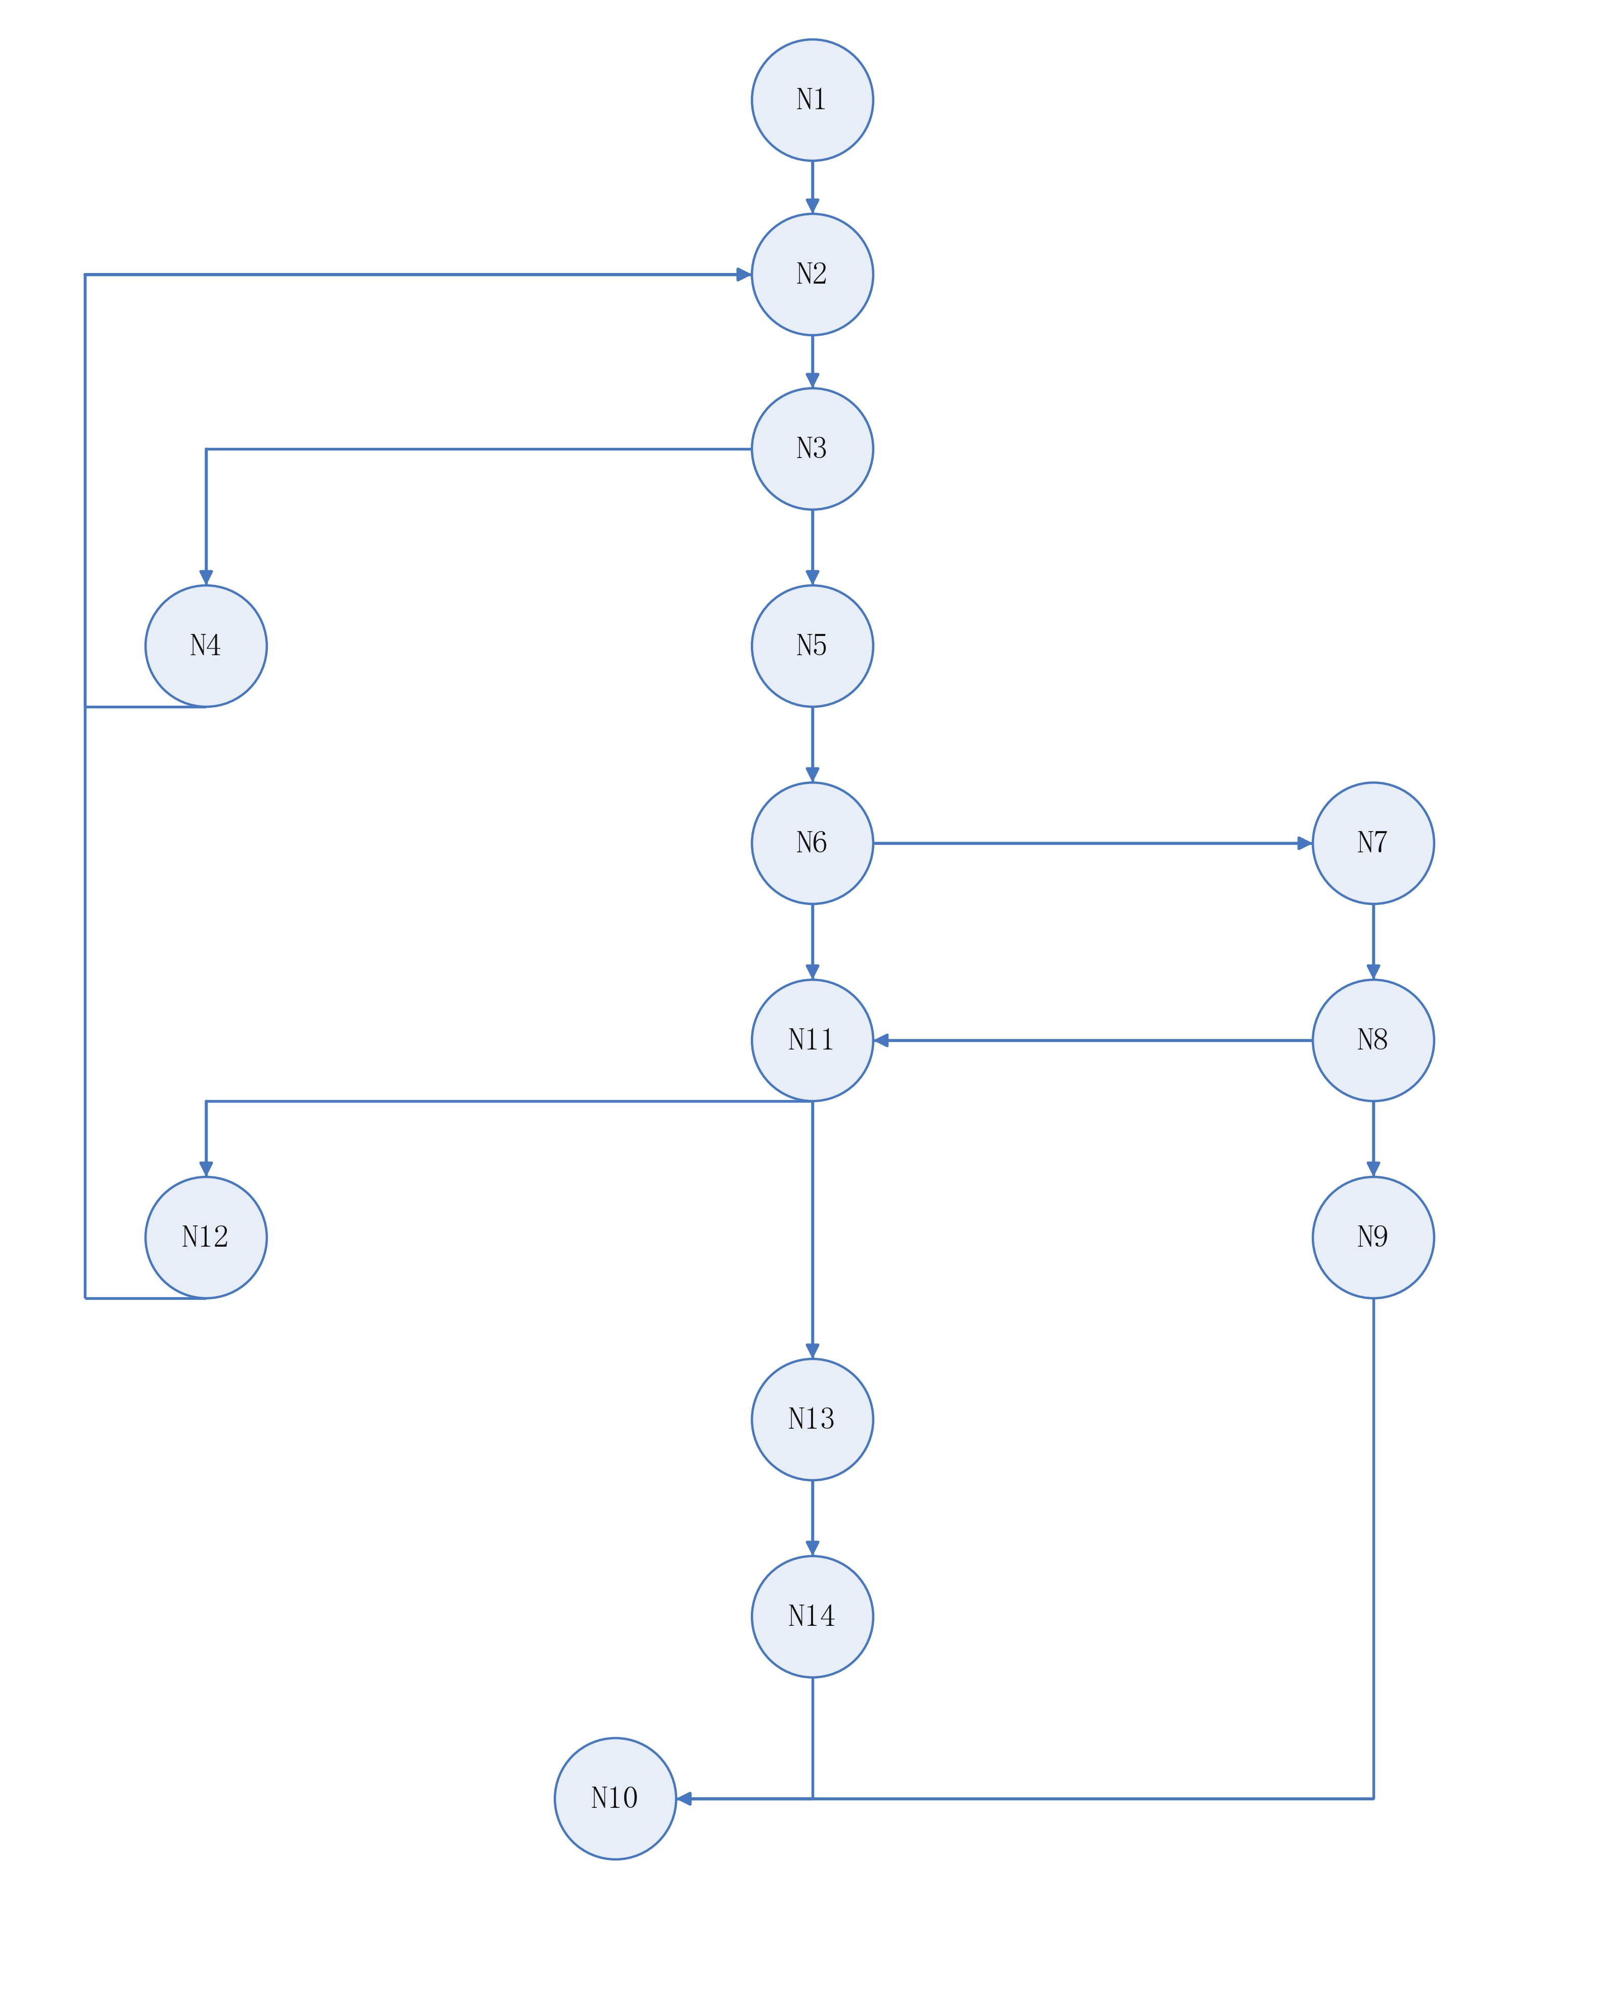
图4 证据审核流图

流图共14个节点、17条边，V(G)=E−N+2=17−14+2=5。

